ПАМЯТКА
«Вы подали заявление на процедуру внесудебного банкротства. Что дальше?»

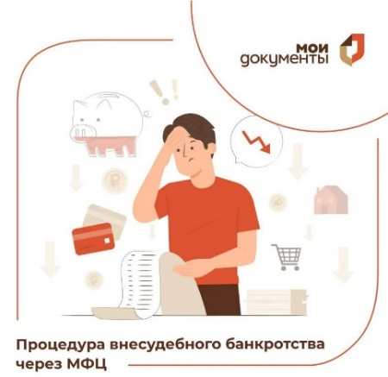
Процедура внесудебного банкротства (далее Процедура) через МФЦ длится 6 месяцев. Выдача заявителям сообщений о завершении Процедуры в МФЦ не предусмотрена.
Узнать о завершении Процедуры вы можете самостоятельно. Эта информация содержится в открытом доступе на сайте ЕФРСБ https://bankrot.fedresurs.ru/.
Чтобы убедиться в том, что запись о завершении Процедуры появилась, необходимо ввести в строке «Поиск по должникам» свой номер ИНН
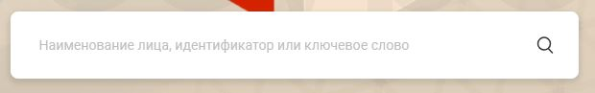,
найти сведения о себе и перейти в раздел

В этом разделе необходимо открыть «Сообщение о завершении процедуры внесудебного банкротства гражданина».
Для получения документа, подтверждающего факт публикации сведений на Федресурсе, необходимо нажать кнопку:

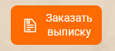
и заказать Электронную выписку. Выписка платная, после оплаты заказа она приходит на указанную в заявке электронную почту в виде ссылки на архив, содержащий документы. Ссылка активна в течение 30 дней с момента отправки на электронную почту.
В случае отсутствия у вас доступа к сети Интернет, Вы можете обратиться в ближайший к вам офис МФЦ. В офисах есть компьютеры общего доступа, которыми можно воспользоваться бесплатно для посещения сайта ЕФРСБ. Специалисты обладают необходимыми компетенциями и готовы оказать консультативную помощь по данному вопросу.

